臺北市112學年度國民小學「氣韻繽紛嘉年華」科學創意營實施計畫
一、依 據
（一）臺北市資優教育白皮書—中長程發展計畫（2021-2026）
（二）臺北市資優教育資源中心112學年度工作計畫
（三）臺北市政府教育局112年9月12日北市教特字第1123081284號函
二、目 的
（一）透過創意科學課程，激發學生的科學探索及問題解決能力。
（二）經由實作體驗活動，提升學生的設計思考及創意實踐能力。
（三）藉由團隊共學模式，提供學生彼此觀摩學習與交流的機會。
三、辦理單位
（一）主辦單位：臺北市政府教育局
（二）承辦單位：臺北市信義區光復國民小學
（三）協辦單位：臺北市立建國高級中學（資優教育資源中心）
四、活動主題、地點、時間及流程
（一）活動主題：氣韻繽紛嘉年華
（二）活動地點：臺北市信義區光復國民小學（臺北市信義區光復南路271號，詳附件五）。
（三）活動時間及流程：112年10月21日（星期六）至10月22日（星期日），共計2日（時程表詳附件一）。
五、活動內容：創意營課程以「氣球」為媒介，透過分組實作體驗，認識生活中流體與物體的作用力、能量的儲存與釋放、氣球材料與空氣特性、靜電等科學概念，讓學員在營隊中共同學習科學精神、發揮創意，並實際合作解決問題。
六、參加對象：臺北市公私立國民小學富科學探究興趣與創意潛能之五年級學生。
七、報名方式及錄取原則
（一）報名方式
1.學生將填妥之個人報名表（附件二），於112年9月25日（星期一）前交至就讀學校輔導室特教組長或特教業務承辦人（各校承辦人自行確認留存，無須送交承辦單位）。
2.請各校特教業務承辦人於112年10月2日（星期一）前，將填妥之學校集體報名清冊（附件三）電子檔（WORD檔）及核章後掃描檔（PDF檔），以e-mail回傳至信箱：kfca02@kfps.tp.edu.tw，並同時將清冊紙本以聯絡箱逕送光復國小特教組林麗君組長彙整（聯絡箱號碼：011），逾期不予受理。
3.承辦單位收到報名文件後，將寄發回覆信函，供報名學校確認。若未收到回覆信函，請務必再致電光復國小特教組確認（聯絡電話：02-27585076分機853）。
（二）錄取原則
1.臺北市公私立國民小學五年級學生，每校推薦正取2名、備取2名。
2.預計共錄取120名，優先錄取各校正取學生，若正取學生超過120名時，由承辦單位進行公開抽籤決定。若正取生未滿120名時，由各校推薦備取者遞補，當備取者超過遞補名額時，由承辦單位進行公開抽籤決定。上述公開抽籤詳細時間，將公告於光復國小網站（https://www.kfps.tp.edu.tw/nss/p/index），請自行上網瀏覽查詢。
（三）錄取結果公告
1.錄取名單於112年10月4日（星期三）下午5時公告在光復國小網站（https://www.kfps.tp.edu.tw/nss/p/index），請報名學校及學生自行上網瀏覽查詢。
2.承辦單位將於112年10月11日（星期三）以聯絡箱徑送錄取通知單至各校業務承辦人，請再協助通知錄取學生。
八、獎勵方式與評分指標（詳如附件四）
（一）動感光波獎：「魔音傳腦」、「看不見的子彈」活動表現最佳之三小隊，各頒發獎品鼓勵。
（二）電光石火獎：「動不動就戳我」、「擦身而過的火花」活動表現最佳之三小隊，各頒發獎品鼓勵。
（三）流光溢彩獎：「氣球火箭」、「翻滾吧!氣球」活動表現最佳之三小隊，各頒發獎品鼓勵。
（四）星光閃閃獎：全程參加科學創意營活動，並繳交「營隊心得回饋單」者，頒發結業證書乙紙。
（五）光彩奪目獎：「魔音傳腦」、「看不見的子彈」、「動不動就戳我」、「擦身而過的火花」、「氣球火箭」及「翻滾吧！氣球」六項活動總分表現最佳，且實際操作、實驗記錄、團體合作、活動參與等整體活動表現優良之三小隊，頒發教育局獎狀及獎品以茲鼓勵。
九、注意事項
（一）因應課程需要，參加本活動之學生，請務必自備文具用品，自備項目於錄取後另行通知。
（二）活動當天，參加學生由承辦學校光復國小提供午餐，請自備環保餐具與水壺。
（三）因校地空間有限，承辦單位光復國小恕不提供停車空間，請參加學生自行搭乘大眾運輸工具到活動地點（捷運國父紀念館3號出口）。
十、經費：由臺北市政府教育局112年度相關經費項下支應。
十一、辦理本計畫績優之工作人員於活動結束後依成效報請敘獎。
十二、本實施計畫經教育局核准後實施，修正時亦同。
附件一
臺北市112學年度國民小學「氣韻繽紛嘉年華」科學創意營
活動時程表
日期  時間 | 112年10月21日(六) | 112年10月22日(日)
0800~0820 | 報 到  （領取資料、名牌）  地點：光復國小穿堂 | 報 到  地點：光復國小穿堂
0820~0830 | 科學創意營開幕式  地點：光復國小明德樓活動中心 | 報 到  地點：光復國小穿堂
0830~1000 | 《魔音傳腦》  講師：黃芳玉老師  地點：光復國小明德樓活動中心 | 《翻滾吧！氣球》  講師： 蘇訓巧老師  地點：光復國小明德樓活動中心
1000~1030 | 休息
1030~1200 | 《氣球火箭》  講師：李岳峰老師  地點：光復國小明德樓活動中心 | 《看不見的子彈》  講師：蔡淑玲老師  地點：光復國小明德樓活動中心
1200~1310 | 午間休息
1310~1440 | 《擦身而過的火花》  講師：王省淑老師  地點：光復國小明德樓活動中心 | 《鵝爸帶你玩科學》  講師：陳秋民教授  地點：光復國小明德樓活動中心
1440~1450 | 休息 | 休息
1450~1550 | 《動不動就戳我》  講師：彭國樑老師  地點：光復國小明德樓活動中心 | 各組報告與分享
1550~1620 | 《動不動就戳我》  講師：彭國樑老師  地點：光復國小明德樓活動中心 | 榮耀時刻  頒獎
1620~1630 | 賦歸 | 填寫問卷、回收名牌
1630~ | 賦歸 | 賦歸

附件二
臺北市112學年度國民小學「氣韻繽紛嘉年華」科學創意營
個人報名表
推薦順位 |  | □正取1 □正取2 □備取1 □備取2
就讀學校 |  | 國小
學生姓名 |  |  | 班 級 | 五年 班
性 別 |  | 男 女 | 用 餐 | 葷 素
家長  或  法定  監護人 | 姓名
家長  或  法定  監護人 | 電話 | （家） （手機）
家長  或  法定  監護人 | Email
家長  或  法定  監護人 | 同意事項 | 茲同意本人子女參加本次活動，遵守下述事項：  一、在活動期間內督促子女遵守承辦單位之規定並全程參加。  二、同意承辦單位因記錄活動需要，基於善意使用之原則，得無償使用本人子女肖像（包含照片及動態影像），並得以展覽、宣傳、相關印刷品製作及光碟或數位化方式重製。  此致  臺北市信義區光復國民小學  家長簽章：______________________
身心障礙  特殊需求  （無則免填） |  | 請說明：
備註 |  | 請自備文具、環保餐具與水壺。
承辦人員
核 章
附註：
一、各校可推薦至多正取2名、備取2名。
二、個人報名表（附件二）由各校確認留存，無須送交承辦單位。
三、請各校特教業務承辦人於112年10月2日（星期一）前，將填妥之學校集體報名清冊（附件三）之電子檔（WORD檔）及核章後掃描檔（PDF檔），回傳至e-mail信箱：kfca02@kfps.tp.edu.tw，並同時將紙本以聯絡箱送光復國小特教組林組長彙整（聯絡箱號碼：011)。
四、活動期間之學員交通請自理，並請家長協助接送。

附件三
臺北市112學年度國民小學「氣韻繽紛嘉年華」科學創意營
學校集體報名名冊
學校名稱 |  | 區 國小 |  |  | 聯絡箱號碼
基本資料 |  | 正取學員 |  |  | 備取學員
學生姓名
班 級 |  | 五年 班 |  | 五年 班 | 五年 班 |  | 五年 班
性 別 |  | 男 女 |  | 男 女 | 男 女 |  | 男 女
用 餐 |  | 葷 素 |  | 葷 素 | 葷 素 |  | 葷 素
家長或法定監護人 | 姓 名
家長或法定監護人 | 電 話
家長或法定監護人 | 手 機
家長或法定監護人 | 已在同意事項簽名  (請打)
承辦人員 | 姓 名
承辦人員 | 職 稱
承辦人員 | 電 話
承辦人員 | Email
承辦人員  核 章 |  |  | 單位主管  核 章 |  |  | 校長  核章
附註：
一、各校可推薦至多正取2名、備取2名。
二、個人報名表（附件二）由各校確認留存，無須送交承辦單位。
三、請各校特教業務承辦人於112年10月2日（星期一）前，將填妥之學校集體報名清冊（附件三）之電子檔（WORD檔）及核章後掃描檔（PDF檔），回傳至e-mail信箱：kfca02@kfps.tp.edu.tw，並同時將紙本以聯絡箱送光復國小特教組林組長彙整（聯絡箱號碼：011)。
四、活動期間之學員交通請自理，並請家長協助接送。

附件五
臺北市112學年度國民小學「氣韻繽紛嘉年華」科學創意營獎勵方式
一、以小隊表現進行評分，強調團隊共同合作接受挑戰，發揮創意。
二、獎項名稱及獎勵內容說明如下：
（一）動感光波獎：「魔音傳腦」及「看不見的子彈」兩項競賽，活動表現最佳之三小隊，頒發獎品鼓勵。
（二）電光石火獎：「動不動就戳我」及「擦身而過的火花」兩項競賽，活動表現最佳之三小隊，頒發獎品鼓勵。
（三）流光溢彩獎：「氣球火箭」及「翻滾吧！氣球」兩項競賽，活動表現最佳之三小隊，各頒發獎品鼓勵。
（四）星光閃閃獎：全程參加科學創意營活動，並繳交「營隊心得回饋單」者，頒發結業證書乙紙。
（五）光彩奪目獎：「魔音傳腦」、「看不見的子彈」、「動不動就戳我」、「擦身而過的火花」、「氣球火箭」及「翻滾吧！氣球」六項活動總分表現最佳，且實際操作、實驗記錄、團體合作、活動參與等整體活動表現優良之三小隊，頒發教育局獎狀及獎品以茲鼓勵。
三、獎項內容與評分標準獎項名稱
獎項名稱 | 活動項目 | 評分指標 | 錄取隊數 | 獎勵方式
動感光波獎 | 【魔音傳腦】  【看不見的子彈】 | 總分最多/高之隊伍 | 3 | 頒發獎品
電光石火獎 | 【動不動就戳我】  【擦身而過的火花】 | 總分最多/高之隊伍 | 3 | 頒發獎品
流光溢彩獎 | 【氣球火箭】  【翻滾吧！氣球】 | 總分最多/高之隊伍 | 3 | 頒發獎品
光彩奪目獎 | 【魔音傳腦】、【看不見的子彈】、【動不動就戳我】、【擦身而過的火花】、【氣球火箭】及【翻滾吧！氣球】六項活動總分表現最佳，且實際操作、實驗記錄、團體合作、活動參與等整體活動表現優良之三小隊，頒發教育局獎狀及獎品以茲鼓勵。 |  | 3 | 頒發教育局  獎狀及獎品
四、凡全程參加本科學創意營活動並準時繳交「營隊心得回饋單」者，頒發結業證書乙紙。

附件四
臺北市112學年度國民小學「氣韻繽紛嘉年華」科學創意營
活動地點交通資訊
活動地點 | 臺北市信義區光復國民小學
聯繫資訊 | 地址：臺北市信義區光復南路271號  電話：（02）2758-5076分機853（特教組林組長）  網址：https://www.kfps.tp.edu.tw/nss/p/index
一、交通位置圖
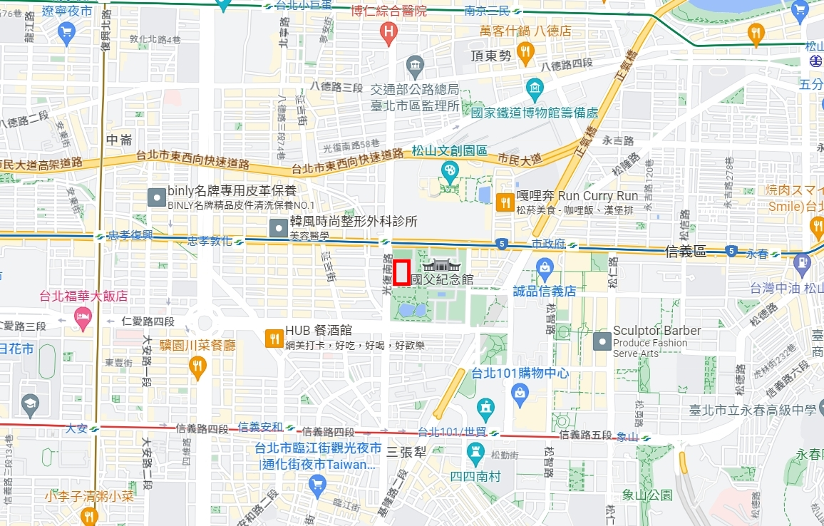
二、大眾運輸交通
（一）捷運：板南線國父紀念館站3號出口
（二）公車：204、212、212副、232、232副、240、254、282、288、299、600、919、承德幹線、忠孝幹線

